1 Learning Content Generation

1.1 设计目标
构建一个面向微积分学习的内容生成模块，负责生成结构化、可追踪、可调难度的学习内容。
核心目标不是简单让 AI 随机出题，而是：
学生学习某个知识点 → 系统理解知识点结构 → 生成对应学习材料、例题、练习题、提示和答案解析 → 供 Agent 模块调用。
具体包括：
- 梳理微积分核心知识点，如极限、导数、积分、级数等
- 为每个知识点建立题型分类
- 自动生成不同难度的题目
- 自动生成 step-by-step solution、hints 和 explanation
- 保证生成内容有教材或知识库依据
- 输出结构化内容，方便后续 Agent 引导学生学习

1.2 整体框架图：
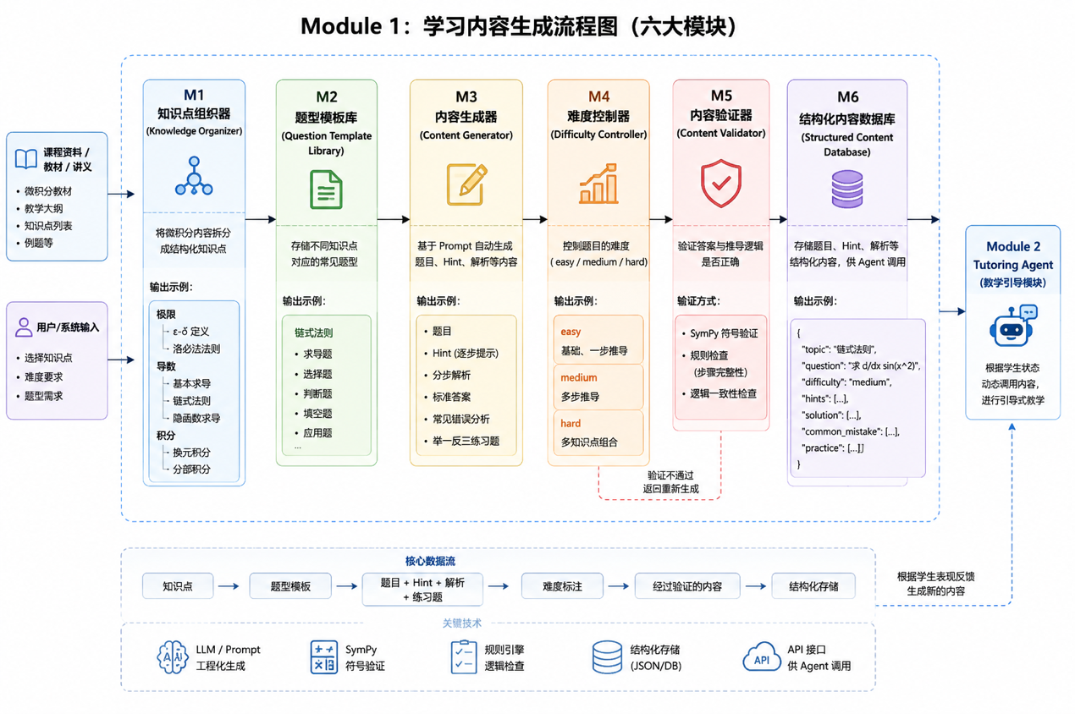

1.3 核心模块：

模块 | 名字 | 职责
M1 | 知识点组织器（Knowledge Organizer） | 将教材、课程大纲和知识库中的微积分内容拆分为结构化知识点，构建后续题目生成与学习引导所需的知识体系
M2 | 题型模板库（Question Template Library） | 存储不同知识点对应的标准题型模板，为后续自动出题提供统一生成框架
M3 | 内容生成器（Content Generator） | 根据知识点、题型模板和难度要求自动生成学习内容
M4 | 难度控制器（Difficulty Controller） | 控制 easy / medium / hard 难度
M5 | 内容验证器（Content Validator） | 验证生成内容的格式合法性、数学正确性及知识一致性
M6 | 结构化内容数据库（Structured Content Database） | 存储题目、Hint、解析等结构化内容

1.4 模块功能设计

M1 知识点组织器
①知识点层级结构（Knowledge Hierarchy）
Calculus
├── Limit & Continuity（极限与连续）
├── Derivative（导数）
├── Integral（积分）
├── Series（级数）
└── Multivariable Calculus（多元微积分）
②先修关系图（Prerequisite Graph） 用于描述知识点之间的依赖关系
Limit -> Derivative -> Integral
③知识点元数据（Metadata）
每个知识点包含：Knowledge ID，知识点名称，难度等级，前置知识，学习目标，关联题型

M2 题型模板库
导数题型模板
- 基础求导
- 链式法则
- 隐函数求导
积分题型模板
- 换元积分法
- 分部积分法
- 定积分应用

M3 内容生成器
输入：
1. AI Agent教学需求（Instruction Request）
- 知识点
- 题型
- 目标难度
2. 学生学习画像（Student Learning Profile）
- 知识点掌握度
- 历史答题记录
- 错误类型
- 薄弱知识点
3. 知识点元数据（Knowledge Metadata） M1
输出：
- Question（题目）
- Hint（提示）
- Step-by-step Solution（分步解答）
- Explanation（知识解释）
- Follow-up Practice（举一反三练习）

M4 难度控制器
Easy | Medium | Hard
- 单一知识点  - 直接套用公式  - 一步求解 | - 多步计算  - 组合知识点 | - 多知识点综合  - 推导过程较长  - 应用场景问题
难度影响因素：
推导步骤数量，知识点组合数量，代数运算复杂度，数学推理深度

M5 内容验证器
1. 公式合法性验证（Syntax Validation）检查生成内容的数学表达式是否能被正确解析与渲染
- LaTeX格式
- 括号匹配
- 非法数学符号
2. 数学正确性验证（Mathematical Verification）
- 最终答案
- 对关键中间步骤进行等价性检查
对于可计算题目，可借助符号计算工具（如 CAS / SymPy）进行辅助验证
3. 知识一致性验证（Knowledge Consistency Check）
生成内容 → RAG检索相关教材/课程资料 → 一致性检查 → 通过/退回重生成
利用教材、课程资料或知识库进行交叉验证，降低模型幻觉问题

M6 结构化内容数据库
存储内容：知识点，题目，Hint，解答，解析，难度标签，题型标签等
功能：快速检索，版本管理，Agent调用，内容追溯（Content Traceability）

1.5 未来优化方向：
方向 | 说明
自适应题目推荐 | 根据薄弱知识点推荐后续练习
个性化难度控制 | 根据学生表现（如历史正确率）调整难度
可视化支持 | 增加函数图像、公式渲染与动态过程展示
多Agent 深度协作 | 与 Hint Agent / Review Agent 联动
多模态内容生成 | 支持图片、动画、语音等学习内容生成

2 AI Agent Design

2.1 设计目标
做一个会引导、不剧透、能讲清楚"为什么"的微积分对话 Agent：
- 学生提问 → Agent 不直接给答案
- Agent 一步一步引导学生自己想出答案
- 每一步引导可以用文字 / 图片 / 动画 / 语音呈现
- 每一步的引导都有理论依据（来自教材 / 知识库 / 教学法），并可追溯展示

2.2 整体框架图：
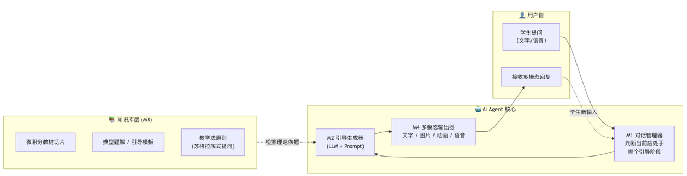

2.3 核心模块：

模块 | 名字 | 一句话职责
M1 | 对话管理器（Dialogue Manager） | 控制"提问 → 引导 → 验证 → 反思"的多轮节奏
M2 | 引导生成器（Guided Response Generator） | 调用 LLM 生成引导式回复 + 选择呈现模态
M3 | 知识库 / RAG | 提供每一步引导背后的理论依据
M4 | 多模态输出器（Multimodal Renderer） | 把回复渲染成 文字 / 图片 / 动画 / 语音

2.4 预期示例：
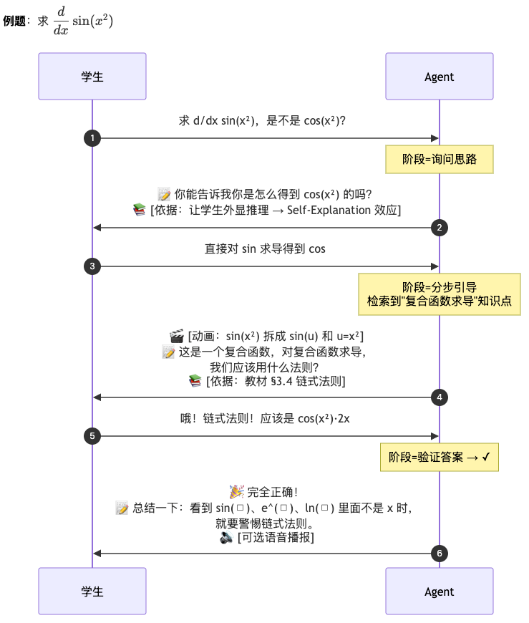

2.4 目前进度及后续模块优先级

2.4.1 目前已完成的进度
M1 对话管理器 ：已实现基本的聊天记忆，Agent 能记住前几轮聊了什么。
M2 引导生成器 ：已实现“不直接给答案，只给提示”的核心引导对话逻辑。

2.4.2 后续开发优先级
第一阶段：核心功能完善
1. 实现 M3 知识库 (RAG)
2. 实现 M4 多模态输出决策

第二阶段：深化自适应策略（未来优化方向前两点）
1.实现细粒度学生建模 ：在后台记录学生每个知识点（如极限、导数）的得分情况，给前端的“学习进度面板”提供数据。
2. 实现教学策略自适应 ：根据学生情绪、尝试次数、历史正确率动态选择 hint 强度

2.5 未来优化方向

方向 | 说明
学生建模 (Student Model) | 用 BKT / DKT 跟踪每个学生的知识点掌握度，让引导更个性化
教学策略自适应 | 根据学生情绪、尝试次数、历史正确率动态选择 hint 强度
防越狱 / 防剧透 Guardrail | 拦截"忽略指令直接给答案"等 gaming 行为
学习分析 Dashboard | 输出 misconception 分布、学习曲线，对接项目 2.3 模块
多 Agent 协作 | 讲解 Agent + 出题 Agent + 复习 Agent 协同
题库自适应推荐 | 根据薄弱点自动推送下一题，对接项目 2.1 模块

3 Student-System Interaction Design

3.1 设计目标

设计一个学生愿意用、且能"真的学"的微积分学习交互系统：

学生进入系统 → 多模态输入提问 / 解题 → 在引导式对话中一步步思考 → 反馈与确认形成学习闭环 → 学习进度自然回流到下一轮交互

该模块是整个系统的"前台 + 安全 + 学习者反馈"层，承接 2.1 内容生成与 2.2 AI Agent 的输出，组织成完整的学生体验

具体包括：
- 提供多模态输入入口（文字 / LaTeX / 手写 / 图片），降低数学交互门槛
- 公式渲染、对话上下文、Socratic 引导提示等学习交互要素
- 学习进度面板与反馈机制，让学习成果可见、可追踪
- 防作弊：识别"乱点 / 秒过 / 复制粘贴"，确保学习是真实发生的
- 防越狱：阻止学生通过对话破坏系统、诱导 Agent 直接给答案

3.2 整体框架图：
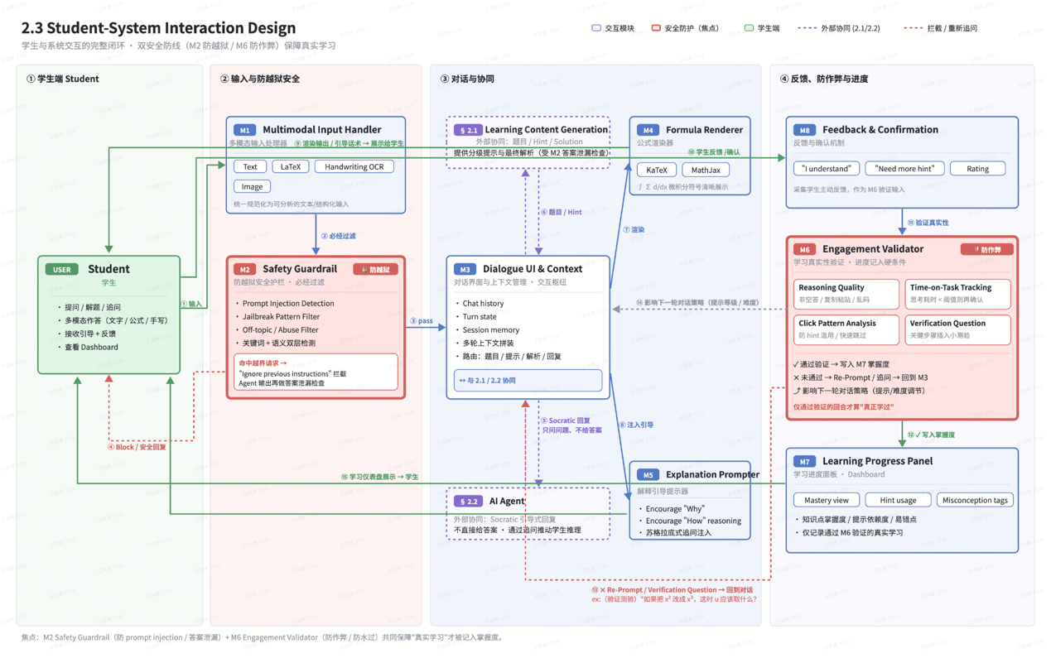两个红色高亮模块（核心差异化）
- M2 Safety Guardrail = 防"破坏系统"
- M6 Engagement Validator = 防"假装学过"

三种连线
- 蓝/绿实线 = 正常数据流
- 紫色虚线 = 调用 2.1 / 2.2 外部模块
- 红色虚线 = 拦截 / 重新追问回流

关键步骤梳理
- ① 学生输入 → M1 归一化
- ② M1 → M2 必经过滤
- ③/④ 通过则进 M3，命中越狱则被打回学生端（红色虚线）
- ⑤⑥ M3 调用 2.2 拿引导、调用 2.1 拿题目
- ⑦⑧ M4 渲染公式 + M5 注入"Why"追问
- ⑨ 输出给学生
- ⑩ 学生反馈 → M8
- ⑪ M8 → M6 验证真实学习
- ⑫ 通过 → 写入 M7 掌握度
- ⑬ 没通过 → 红色虚线回到 M3 重新追问
- ⑭⑮ 影响下一轮 + 仪表盘展示

3.3 核心模块：

模块 | 名字 | 一句话职责
M1 | 多模态输入处理器（Multimodal Input Handler） | 统一处理文字 / LaTeX / 手写 / 图片输入，转成结构化对话事件
M2 | 防越狱安全护栏（Safety Guardrail） | 在输入入口与 Agent 输出双侧拦截 prompt injection、答案泄漏等 gaming 行为
M3 | 对话界面与上下文管理（Dialogue UI & Context Manager） | 承载多轮对话、会话记忆、turn state，是 2.1 / 2.2 协同的中枢编排器
M4 | 公式渲染器（Formula Renderer） | 把数学表达式精确渲染到对话与提示中
M5 | 解释引导提示器（Explanation Prompter） | 在 UI 层注入"Why / How"提示，鼓励学生先解释再获取下一步引导
M6 | 学习真实性验证（Engagement Validator） | 用推理质量、答题耗时、点击模式与随机追问校验"是否真的学了"
M7 | 学习进度面板（Learning Progress Panel） | 展示掌握度、Hint 使用率、Misconception 标签
M8 | 反馈与确认机制（Feedback & Confirmation） | "我懂了 / 我还需要提示 / 评分"等显式反馈入口

3.4 核心模块：各模块包含的内容（面向 UI 设计与埋点）

M1 多模态输入处理器
包含的输入入口：
- 文字输入框
- 数学公式输入按钮（LaTeX / 公式编辑器）
- 手写板入口
- 图片上传按钮（拍照 / 选图）
- 语音输入入口（可选）
关键埋点：输入方式选择、输入开始 / 结束时间、字符数、是否切换输入模式

M2 防越狱安全护栏
包含的展示元素：
- 拦截提示气泡（命中越狱 / 越界请求时展示）
- 安全引导话术（如"我不会直接给答案，但可以一步步引导你"）
- 越界次数达上限时的友好降级提示
关键埋点：拦截事件类型（注入 / 答案泄漏 / 离题 / 滥用）、拦截发生位置（输入侧 / 输出侧）、学生重试次数

M3 对话界面与上下文管理
包含的页面元素：
- 对话气泡（学生 / AI）
- 当前题目卡片（题面 + 难度标签 + 知识点标签）
- 多轮历史滚动区
- "新会话 / 切题"按钮
- 流式打字光标
- 会话恢复入口（断线重连）
关键埋点：会话开始 / 结束、turn 数、平均回合时长、消息送达延迟

M4 公式渲染器
包含的展示元素：
- 行内公式渲染
- 块级公式渲染（多步推导）
- 长公式自动换行 / 横向滚动
- 公式复制按钮（复制为 LaTeX）
- 渲染失败的兜底提示
关键埋点：公式渲染次数、渲染失败次数、复制公式行为

M5 解释引导提示器
包含的展示元素：
- "Why / How"追问气泡（如"你为什么选择换元法？"）
- 引导提示标签（如"试着先用一句话说出你的思路"）
- 解释输入框（与普通输入区分样式）
- "跳过解释"按钮（埋点观察使用率）
关键埋点：追问触发次数、学生解释字数、是否跳过解释

M6 学习真实性验证
包含的交互触点：
- 思考耗时计时器（隐式，不一定可见）
- 异常时的二次确认弹窗（"刚才的题目你想清楚了吗？"）
- 随机插入的 Verification Question 卡片（反向追问 / 微测验）
- 真实性评分内部展示（仅老师视角可见）
关键埋点：每个 turn 的 reasoning quality 评分、time-on-task、Hint 连续点击次数、"我懂了"无前置交互比率、Verification Question 通过率

M7 学习进度面板
包含的展示元素：
- 知识点掌握度雷达图
- 30 天掌握度趋势曲线
- Misconception 标签云
- Hint 使用率统计
- 推荐下一题入口（对接 2.1）
- 里程碑 / 成就徽章（可选）
关键埋点：面板访问次数、停留时长、点击雷达图查看详情、点击"开始练习"跳转

M8 反馈与确认机制
包含的交互按钮：
- "我懂了"按钮
- "我还需要提示"按钮
- "这一步我没看懂"按钮
- Hint 质量 5 星评分
- "标记为我的薄弱点"按钮
- 文本反馈输入框（可选）
关键埋点：每种反馈按钮的点击量、Hint 评分分布、是否在反馈后继续学习同一知识点

3.5 预期示例

Step | 学生 / 系统消息 | 涉及的 2.3 模块
1 | Student：在输入框输入 "I use substitution because there is a composite function." | M1 输入 → M2 安全检查 → M3 对话上下文
2 | 系统识别为"陈述策略但未说明理由" | M3 → M5 触发 "Why" 追问
3 | AI Tutor："Why do you think substitution is suitable here? Which part of the integrand suggests it?" | M3 ⇄ 2.2 AI Agent → M2 出口检查 → M4 渲染公式
4 | Student：补充解释 "Because the inner function x² has its derivative 2x outside." | M1 → M2 → M3
5 | Student 点击"我懂了" | M8 反馈 → M6 真实性验证
6 | 验证通过 → "换元法识别"知识点掌握度 +1 | M6 → M7 学习进度面板

若 M6 检测到学生从题目展示到点"我懂了"只用了 3 秒，会插入一个反向追问卡片："请用一句话说明你为什么选择 u = x²"/再出一道同类题，仅当回答合格/新题做对才计入掌握度。

3.6 未来优化方向

方向 | 说明
更细粒度的越狱检测 | 支持多语言混合越狱模式，识别更隐蔽的 prompt injection
个性化 Engagement 阈值 | 不同学生合理思考时间不同，按学生历史行为自适应阈值
对话级可解释性 | UI 中可视化"为什么 Agent 这样追问你"，对接 2.2 的 RAG 来源
Instructor View | 面向老师的 dashboard，聚合多名学生的 misconception 与 engagement 数据

